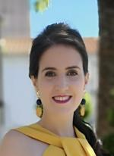
OBJETIVO PROFESIONAL
[ Escribir Objetivo profesional ]

EXPERIENCIA
Parfois 12/2018-1/2019
-- Selecciona -- ((Seleccionar))

Cobrar en Caja, Limpiar, colocar tienda y estocaje

FORMACIÓN
F.p grado medio peluqueria 6/2008
Graduado Escolar / ESO / Primaria

Grabriel y galán . Plasencia

FORMACIÓN COMPLEMENTARIA

HABILIDADES/CAPACIDADES
Habilidad 1 | Habilidad 2 | Habilidad 3

Habilidad 4 | Habilidad 5 | Habilidad 6

IDIOMAS

INFORMÁTICA

INFORMACIÓN ADICIONAL
http://Roco-cc.MiCVweb.com

